Абсолютное зло под личиной заботы об экологии и благе людей

Процесс глобализации подходит к концу. Объёмы информации, раскрывающие смысл общего хода вещей, его направленность, разрушение по Закону Времени «пирамиды знаний» казалось бы, не должны оставить никаких шансов «мировому закулисью» далее удерживать власть над людьми. Однако не для того, «они» сотнями лет выстраивали свой оккультный мир, чтобы так просто отдать его, отказавшись от главной цели – безраздельного мирового господства над человечеством. Глобальный системный кризис, ставший следствием ошибки «их» управления по безнравственной библейской концепции, завёл человечество в тупик во всех сферах жизни общества. Одна из остро стоящих проблем – экологическая. «Мировое закулисье» это хорошо понимает и делает всё, чтобы в местах своего постоянного проживания и вблизи таких мест экология была здоровой.
Основной проблемой ухудшения экологии в мире «они» считают избыточное население планеты (порядка 6 млрд. человек), которые в результате экономических реформ, терроризма, военных конфликтов, природно-климатических катастроф, нашествия инопланетян и т.п., "само собой" должно изчезнуть в небытие. Очевидно, что руководствуясь длительными планами (50, 70, 100, 150 лет) «мировое закулисье» где-то открыто, а где-то скрыто «подруливает» социальными процессами в нужную «им» сторону. Так, во 2-й половине 20 века, «они» инициировали создание большого количества общественных движений "за мир, против войны", "за чистую воду", "за чистый воздух", "за чистую экологию" и т.п. Оглашаемые цели которых, сильно отличаются от истинной направленности их деятельности, которая порой является прямо противоположной. В настоящее время, используя например международные экологические общественные организации, глобализаторы решают не "экологические", а политические задачи.
Ниже приводим публикацию из интернета, в которой на примере разкола в Воронежском Антиникилиевом Движении показано какими средствами действуют глобализаторы и кто их живые исполнители.
Врага нужно знать в лицо. Ну а если лица не видно, то знать его имя и фамилию.
Выделенный жирным шрифтом текст, выделен нами. Цитаты, характеризующие степень цинизма и злонравия представителей мировой "элиты", вставлены нами.
Выводы предлагаем сделать самостоятельно.

ИАС КПЕ

Лжеэкологи и содомиты, как инструменты глобальной олигархической мафии.
О попытках дискредитации Воронежского Антиникелевого Движения

«Каждый человек, который сейчас появляется на свет, вносит диспропорцию в окружающую среду и системы жизнеобеспечения планеты».
Пол Эрлих (Paul Ehrlich),
советник по науке экс-президента США Джорджа У. Буша

«Негативное влияние роста численности населения на все наши планетарные экосистемы становится ужасающе очевидным»
Дэвид Рокфеллер

«Мои три главные цели были бы: сократить человеческую популяцию до 100 миллионов во всём мире, разрушить промышленную инфраструктуру и увидеть пустыню с её полным набором видов, возвращающихся по всему миру».
Дэйв Форман (Dave Foreman),
соучредитель организации «Земля прежде всего!»

«Если бы я перевоплотился, то хотел бы вернуться на землю вирусом-убийцей, чтобы уменьшить человеческие популяции»
Принц Филипп,
герцог Эдинбургский

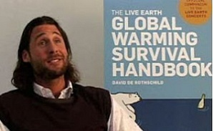
Дэвид Мейер де Ротшильд
О проникновении в народные движения по защите своих прав на чистый воздух и воду лжеэкологов и содомитов, отрабатывающих заказы олигархического кагала – действующего по принципу: «не можешь остановить – возглавь!».
Весной 2012 года было объявлено о начале разработок месторождения медно-никелевых руд в Черноземье. Даже на фоне всеобщего экологического беспредела, воцарившегося в России после победы «демократии», превращение уникальных чернозёмов в отравленную пустыню - замысел дичайший. Естественно, проект вызвал мощный народный протест в Воронежской, Волгоградской и соседних областях. В Борисоглебске возникла организация «Зелёная лента» (В.Боброва), вместе с казаками, православными, коммунистами, женскими и другими организациями жители Воронежской области собирали многотысячные митинги. Однако после первых успешных шагов антиникелевого движения в нём наметился раскол, сбивающий с толку людей, ослабляющий движение. Приведённый ниже анализ должен помочь преодолеть эту проблему.

ЕСЛИ ОСТАНОВИТЬ НЕЛЬЗЯ, НАДО ВОЗГЛАВИТЬ
Главный выгодополучатель проекта «Воронежникель» - отечественные и зарубежные олигархи, финансисты (см. «Проект «Воронежский никель»: выгоды и риски»). Международная финансовая мафия может получить от проекта тройную выгоду:
1. Оборот примерно миллиард долларов в год от продаж планируемого производства 50 тыс тонн никеля по цене $20 тыс. за тонну (сейчас цена $16 тыс.).
2. Отравление территории России, ведущее к дальнейшей потере продовольственной самостоятельности страны и к дополнительному вымиранию её населения.
3. Дестабилизацию ситуации в России.
Третью позицию стоит пояснить отдельно. Глобальная цель международного финансового кагала – мировое господство - достигается последовательным разрушением суверенных государств с включением их экономик в сферу своего контроля (Афганистан, Ирак, Египет, Ливия…). На очереди Сирия и Иран, но главная цель, разумеется, Россия, имеющая более 30% мировых природных ресурсов. Как окончательно сломать Россию, пока утратившую суверенитет только частично? Физики знают – один из способов перевести систему в новое состояние – разогрев. Разогретое, возбуждённое общество легче поддаётся манипуляциям (о технологиях и целях создания «управляемого хаоса» см. подробнее здесь – прим. ред.).
Для разогрева используются реальные проблемы, например, пустые полки магазинов в СССР в 1991 году. Нужный мафии вектор движения толпе, которая всегда политически наивна, придают заранее подготовленные люди – пятая колонна. Воронежская область расположена на границе с Южным Федеральным Округом, через него идут интернациональные банды с юга, из стран, назначенных мафией к уничтожению. С Востока Воронежская область граничит с Поволжьем, где предусмотрительно поставлена Ульяновская база НАТО - фронт наступления на Россию подготовлен геополитически грамотно. Очевидно, что третья цель – взорвать социально Воронежскую область вскрытием месторождения – очень существенна в этом проекте.
О том, насколько важна эта цель, свидетельствует активный вброс на поле антиникелевого движения значительных сил пятой колонны. Их задача – взять стихийный протест в свои руки, поддержать народные выступления в тлеющем состоянии, выталкивая из руководства реальных лидеров, заменяя их своими людьми, чтобы в нужный момент бросить толпу в оранжевый проект ради уничтожения России. Сохранить природу региона – не является их задачей, поскольку никель финансовой мафии нужен.
Внедрённые в реальное движение оплаченные имитаторы создают организации-симулякры, призванные сделать протест формальным и бессильным. Это - классический метод политтехнологов мафии во всём мире. В России метод создания симулякров широко используется сегодня для уничтожения патриотической оппозиции.

ГРИНПИС – ИНСТРУМЕНТ ОЛИГАРХОВ
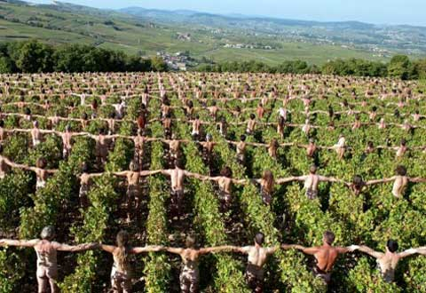
В экологическом движении для сей псевдодеятельности была использована международная организация Гринпис. Внешне Гринпис выглядит пристойно – борьба против подземных испытаний ядерного оружия, против китобойного промысла, против разрушения озонового слоя холодильными установками, против ГМО…
Однако ГМО распространяются по планете всё шире, убивая всё живое…
Сегодня Гринпис - это крупная международная организация, у которой более 2,5 миллионов сторонников - представительства Гринпис существуют в более 40 странах мира. Очевидно, содержание такой организации требует немалых средств: Гринпис курируется британским «экологом» бароном Дэвидом Мейером де Ротшильдом, младшим в семье глобальных ростовщиков.
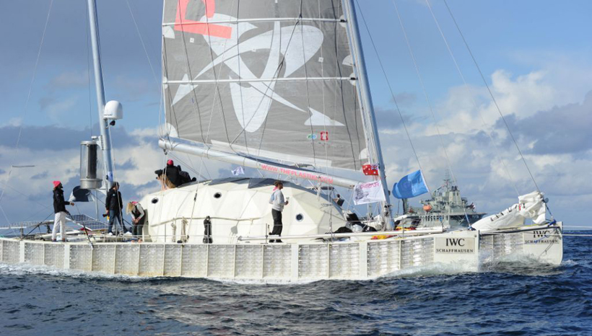
Он пересёк Тихий океан на судне, сделанном из пластиковых бутылок, чтобы привлечь внимание к загрязнению морей. Но этот «эколог» не протестует против загрязнения лесов и рек в Южной Америке и Африке разработчиками рудных и нефтяных месторождений, совладельцами которых является его семья - трудно заподозрить в чистоте «экологических» помыслов наследника состояния в $500 трлн.
Смысл деятельности организации разъясняет одна цитата: «Гринпис почему-то была сделана после 71 г, окончательно оформилась при Рейгане, который был близок к группе Ротшильдов, которые ненавидели европейскую социал-демократию и именно в Швеции и Франции были организованы самые сильные фракции Гринписа, которые не берут деньги от правительств, но существуют на пожертвования частных лиц, деньги которым, безусловно, выделяют Ротшильды. Основной смысл подонков от Гринписа - уничтожить европейское социальное движение…. Гринпис, безусловно, никого не защитил, китов всех перебили, тигры почти все передохли - зато в Европе выросли налоги, возросла продолжительность рабочей недели и происходит постоянное ухудшение условий жизни тех, кто был, якобы, средним классом..
Пиар-акции Гринпис - это обычное использование мяса революции - искренних людей, уверовавших в новые идеалы, которые не хотят понять, что их используют. Европейцы имеют Гринпис и работают в среднем уже на четыре часа в неделю дольше, чем когда его не было. Основная задача Гринписа - уничтожить средний класс, который больше не нужен, а экология - это имидж для привлечения мяса партии… Гринпис и Зелёные - это просто партия видимости и денег, а не добрых намерений и деяний».
ЧЕРВИВОЕ «ЯБЛОКО»
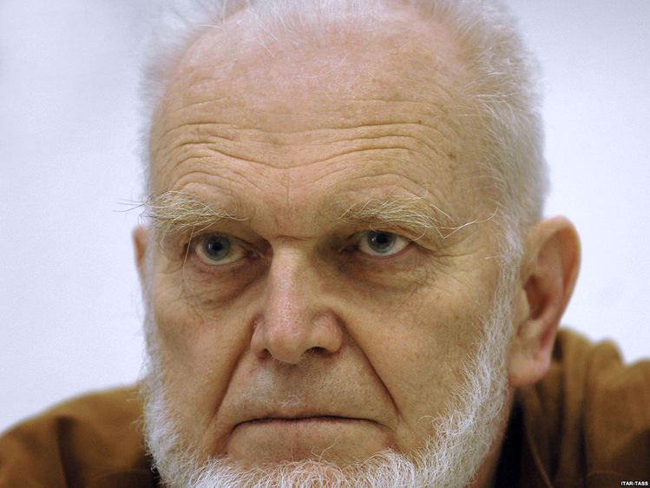
Тесно связана с Гринпис и деятельность другой весьма заметной на экологическом поле фигуры - чл. корреспондента РАН Алексея Яблокова. В июле 1989 на пресс-конференции на борту корабля Гринпис «Воин радуги» он (в то время председатель комитета по охране окружающей среды СССР) официально объявил отделение Гринпис в СССР «первой независимой организацией в Советском Союзе». В 1992 году образовался Гринпис России. Стоит вспомнить, что эти события совпали по времени с разрушением СССР.
Либеральная партия «Яблоко» и главный «яблочный» эколог активно выступают против рудника в Воронежской области. Учёными партии подготовлена квалифицированно написанная экспертиза негативных последствий вскрытия месторождения для природы региона. Но опубликована она почему-то фондом немецкого писателя Генриха Бёлля.

Многие высказывания А.Яблокова о тяжести экологической ситуации в России абсолютно справедливы. Но как он предлагает справляться с проблемами? С помощью Запада, прежде всего, США, хотя эта страна – главный отравитель экосистемы планеты. Уничтожение дикой природы при колонизации континента, создание и применение атомной бомбы, развязывание войн, рекордное потребление энергоносителей и рекордное производство парниковых газов и мусора, развязывание войн – эти экологические преступления США Яблоков не критикует. В кабинете Яблокова висит фотография – ему пожимает руку бывший вице-президент США Альберт Гор. Как эколог экологу, как партнёр партнёру, хотя Гор ничего не сделал для экосистемы планеты, а Нобелевскую премию получил за якобы природоохранную деятельность потому, что он – ловкий имитатор, использует популярную экологическую «крышу» (см. «Кому и за что дают Нобелевские премии?»).
К Соединённым Штатам у Яблокова претензий нет. Зато есть – к властям России, не пустившим экологов на атомные объекты на Урале. В те времена, когда Путин возглавлял ФСБ, он называл экологические организации «крышей для шпионов». И это - тот редкий случай, когда с Путиным стоит согласиться.
Увы, экологические организации России в своей деятельности слишком часто преследуют не природоохранные, а политические и экономические цели, поставленные зарубежными спонсорами.
Связи Яблокова с Западом обширны (Википедия).
Должности:
- 1989-1991 основатель и председатель GLOBE СССР.
- с 1991 член Международного совета Animal Welfare Institute.
- 1993-1997 член Совета директоров Стокгольмского института окружающей среды (Швеция).
- 1994-1997 член Международного совета Earthwatch (США).
- с 1995 член Нью-йоркской Академии наук.
- 1996-1999 член регионального Совета фонда Дж. К. Мак-Артуров (США).
- с 1996 почетный член Американской академии искусств и наук (Бостон).
- 1997-1999 член группы советников Президента Европейского банка реконструкции и развития (Великобритания).
- 1997-1999 сопредседатель Международного социально-экологического союза (МСоЭС).
- с 2000 региональный советник по Восточной Европе, Северной и Центральной Азии и вице-президент Международного союза охраны природы (Швейцария).
Почётные учёные степени, награды
- Иностранный член Американской академии искусств и наук (с 1996).
- Почётный доктор Брюссельского университета (с 1991 года).
- Международная премия «За безъядерное будущее» (2002 год).
- Экологическая премия WASA (Швеция, 1995 год).
- Медаль Баска Королевского географического общества Великобритании, (1994 год),
- Золотая медаль герцога Эдинбургского (Международный фонд дикой природы, Великобритания, 2000 год).
- Ежегодная научная награда Американского общества экотоксикологии (1992 год).
- Международная награда «Зеленый Дом» (Великобритания, 1993 год)
Стоит обратить внимание на то, что иностранные почести посыпались на А.Яблокова начиная с 1991 года, с распада СССР. Прежде этот учёный международное сообщество не интересовал. Позволительно усомниться в том, что именно в это смутное время, когда наука в России замерла, А.Яблоков сделал некие прорывные открытия, потрясшие мир.
Сегодня, когда эйфория по поводу «демократического» Запада прошла, многим гражданам России стало ясно, что процветания здесь добиваются посредством элементарного ограбления, обмана и подавления других стран. Запад не интересует общее благо и, тем более, благо России, он действует исключительно в своих корыстных интересах и премии даёт тем, кто этим интересам служит, как, например, Горбачёв. Уместно задать вопрос: какие же услуги оказывал российский учёный Западу, осыпавшему его дождём наград? И, возможно, стоит вспомнить поездку Яблокова на секретные объекты Северного флота. С чисто экологическими целями, разумеется.

НЕЭКОЛОГИЧНЫЕ ИГРЫ ФОНДА ДИКОЙ ПРИРОДЫ
Отчётливый западный след виден и в другой якобы экологической организации, работающей в России - Фонде Дикой Природы (WWF). В антиникелевом движении активно участвует сотрудник Фонда - координатор программы по экологической политике нефтегазового сектора А.Книжников (выступление на слушаниях по проекту «Воронежский никель» в Общественной палате РФ 19.12.2012 г. и на митинге против добычи никеля 21.04.2013 г. в Москве). На сайте WWF можно прочесть: «Книжников побывал в США для расширения кругозора». После «расширения кругозора», он работал на Каспии, где у Америки значительные сырьевые интересы, в программе ИСАР «Семена демократии». ИСАР - американская структура, поддерживающая антироссийски ориентированные неправительственные организации.
Фонд Дикой Природы возник в 1961 году, в 1971 году принц Голландии Бернард создал «Трест 1001 по охране природы», пригласив туда 1000 спонсоров - богатейших людей мира. Туда вошли члены кланов Ротшильдов и Рокфеллеров, члены королевских домов Европы, богатейшие люди Ближнего и Среднего Востока. Первый взнос членов элитного клуба «1001» равнялся $10 млн.
Годовой бюджет Фонда сегодня составляет около $300 млн (бюджеты его национальных отделений могут быть гораздо внушительнее), из которых на международные программы идет только $75-80 млн. (см. «Дикая природы эпохи дикого капитализма»).
Глава WWF – принц Филипп Эдинбургский, супруг королевы Великобритании Елизаветы II – богатейшей женщины планеты, члена закрытых олигархических клубов. Главной экологической проблемой планеты принц считает не варварскую экономическую политику богатых, а размножение бедных, призывая принять решительные меры против «драматического роста численности населения Земли». Характерны и пожелания этого принца: «Если бы я перевоплотился, то хотел бы вернуться на землю вирусом-убийцей, чтобы уменьшить человеческие популяции». Возможно, как экологически полезную деятельность рассматривает он и участие королевского дома Англии в мировом наркобизнесе (см. например, Т.Грачёва, «Невидимая Хазария», изд-во Зёрна, 2008 г; ««Англичанка гадит». Наркобароны на службе Её Величества» и т.д.).
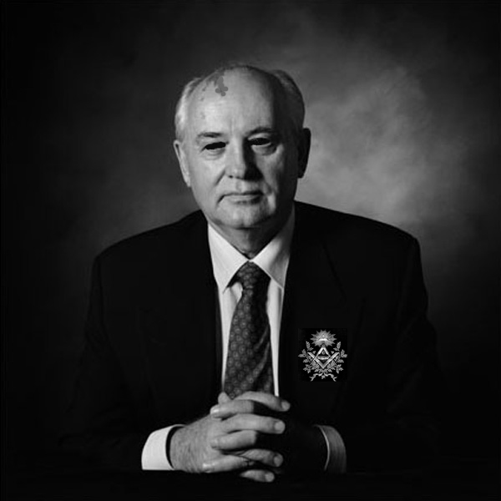
На поле сокращения населения Фонд смыкается с известной «Хартией Земли», в создании которой поучаствовал ещё один российский любимец Запада – М.Горбачёв (вместе с Морисом Стронгом).
В Россию Фонд Дикой Природы пришёл, как и Гринпис, в начале 90-х, т.е. вместе с «демократизацией». На реализацию российских программ с 1996 по 2011 гг Фондом было выделено $15 млн. Бюджет Фонда в России внушителен и быстро растёт: в 2007 году - 6,4 млн евро; в 2008-м – 7,8 млн. евро. По данным отчёта фонда, основные поступления идут от западных структур: международный секретариат WWF, WWF CША, Лесное агентство Великобритании, Посольство Великобритании в России, Агентство США по международному развитию (USAID).
Следует заметить, что деятельность последней конторы на территории РФ была запрещена.
Среди российских спонсоров - Межкомбанк, «Альфа-банк». В конце 1995 года правительство Швейцарии по каналам WWF выделило нашей стране на природоохранные цели $4,5 млн.
Несомненно, получая такие деньги, Фонд обязан учитывать пожелания спонсоров - в деятельности Фонда заметен отчётливый коммерческий интерес Запада и противодействие национальным экономическим интересам России. Официально заявляя о желании повысить энергоэффективность российской экономики, WWF активно препятствует проектам, цель которых - создание в России современных производств. С другой стороны, Фонд способствует продвижению коммерческих интересов Запада - в связи с масштабными проектами Exxon Neftegaz на Сахалине и «Транснефти» в Восточной Сибири Фонд очень заинтересовался судьбой китов и тигров.
Если бы Фонд действительно вкладывал столь немалые средства в охрану природы России, появились бы результаты. Однако, учёные, в том числе из либерального стана, в один голос утверждают: экологическая ситуация в России непрерывно и резко ухудшается. Так на что же тратит свои деньги Фонд?
Показательно, что региональные отделения Фонда расположены во Владивостоке, в посёлке Елизово на Камчатке, в Красноярске, Краснодаре, Мурманске, Архангельске, Пскове – т.е. близ границ России. Только ли экологическую информацию получает там Фонд? («Большая игра Фонда Дикой Природы в России»).

«…И ПРОЧИЕ ИНОСТРАННЫЕ АГЕНТЫ»
Ещё один активный участник антиникелевого движения с либерального поля - Татьяна Каргина - одна из самых известных в России «политических экологов», специалист по организации давления на российские предприятия. Она работает со многими западными НКО, с американской «Прожект Хармони, Инк.» (PH International или Project Harmony Inc) ( «Об иностранных агентах и воронежском никеле»). В 2008-2011 Т.Каргина координировала программу Intel «Обучение для будущего».
Движение ЭКА, к которому принадлежит Т.Каргина, имеет сеть волонтерских групп в более 40 регионах России.
Прослеживается и её связь с международной экологической организацией Беллона, очень похожей по стилю работы на Гринпис. Как пишет Википедия: «Беллона заинтересована только в деньгах от спонсоров, а не во влиянии за счёт привлечения полноправных членов организации, и кроме того занимается консультативной работой для бизнеса. Беллона в действительности больше экологическая фирма, чем общественное движение».
В результате проверок НКО по «закону об иностранных агентах», организации Беллона грозит штраф в 640 тыс. руб., и внушительный штраф - Петербургской организации «Экологический правозащитный центр Беллона».
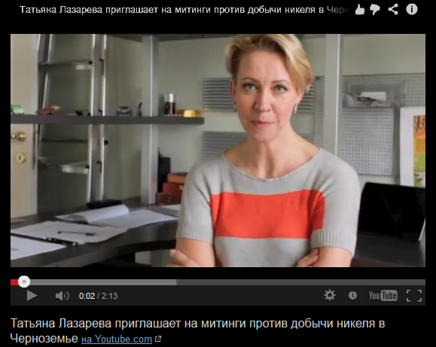
Интересно совпадение фамилий участников экологических протестов в Новохопёрском районе с болотной либеральной оппозицией Москвы. Лидер оранжевых митингов в Москве Евгения Чирикова, завсегдатай московских акций Константин Рубахин, активист движения «За честные выборы» в Воронеже Анатолий Кравченко, активист движения «Стратегия 31» Наталья Звягина и другие.
Стоит вспомнить, что Е.Чирикова, сделавшая политическую карьеру под легендой «защитница Химкинского леса», посещала Вашингтон для встреч с представителями Госдепа и сенатором Либерманом для передачи им фамилий для «списка Магнитского».
Чирикова - обладательница награды женской премии Госдепа «За мужество», врученной «лично тов. Байденом», и лауреат $150-тысячной премии Goldman Environmental Prize. Она также сборщица денег для помощи сирийским боевикам, истовая поклонница панк-группы Пусси Райт.
«Что роднит протестные политические и экологические акции? Может быть, общие источники финансирования?», - задаёт вопрос автор статьи «Почему иностранным агентам так интересен воронежский никель».
Обычная кадровая политика либералов – достать из отстойника нечто ничтожное и потому стопроцентно управляемое и, придав ему нужный окрас, внедрить в соответствующее общественное движение. Информационное сопровождение раздувает ничтожество до размеров «героя». Так был надут воздушный шарик - «борец с коррупцией» Навальный, так явился на свет из гей-тусовок «эколог» Константин Рубахин.

ГОЛУБОЙ АНТИНИКЕЛЬ
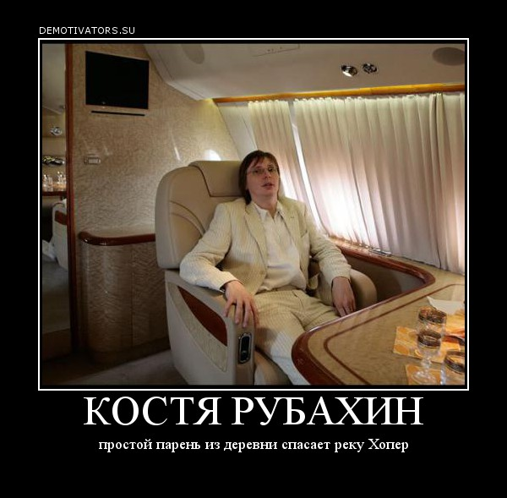
Явился Рубахин из Парижа, куда частенько наезжал. Именно там лидер организованного в Борисоглебске движения «Экология 21» Андрей Боярищев ввёл ему антиникелевую тему.
Из Парижа К. Рубахин был десантирован на Хопёр и посажен координатором «Движения в защиту Хопра», поскольку он является как бы местным: «Мой отец родился в Алфёровке — Новохоперский район, 20 км от месторождений. Я с детства тут провожу почти каждое лето». Аргумент действенный, особенно в глубинке, где пришлых, особенно московских, заслуженно не любят. Предполагалось таким образом завоевать доверие жителей района.
Кто же такой К.Рубахин? Его жизнеописание можно почитать на либеральных ресурсах – «Коммерсантъ Деньги», сайт И.Урганта, «Сноб» - среди публикаций К.Собак и Юлии Латыниной. Стоит взглянуть на жизнеописание сего героя в фотографиях, где присутствует обнажённая натура, а также портреты духовного наставника – скандального галериста-русофоба Марата Гельмана, изготовителя гадостей, называемых автором «современным искусством». Именно М.Гельман «обучал Рубахина политтехнологии».
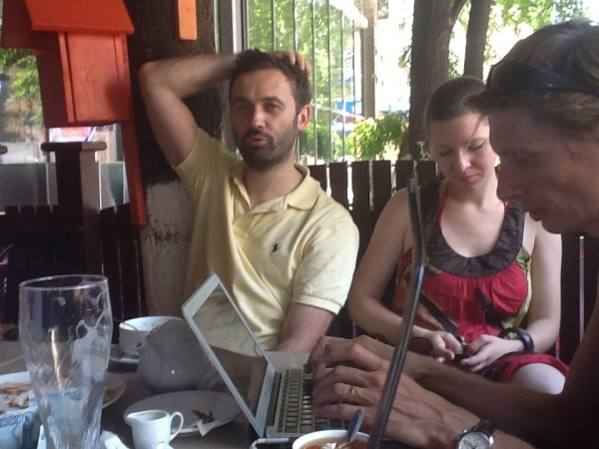
Заметная веха биографии «защитника Хопра» - работа в качестве помощника депутата Госдумы Ильи Пономарева – получателя грантов астрономического размера, в том числе по каналам фонда Сколково. В досье К.Рубахина – возможное возбуждение против него уголовного дела: будучи служащим авиакомпании «Москва» он навлёк на себя подозрение в мошенничестве и в использовании поддельного больничного листа. Теперь у К. Рубахина появилась возможность представить уголовные обвинения как репрессии за политическую деятельность - приём, любимый либералами. Так Навальный пытается отмыться от своих махинаций в компании «Кировлес».
О К.Рубахине можно прочесть и такое: «В последнее время часто возникает полемика по поводу одного из активистов антиникелевого движения – Кости Рубахина. Звучат вопросы о его сексуальной ориентации, его «мажорском» прошлом, его опыте с наркотиками… Икона гей-тусовки Влад Королевич (Мамышев-Монро) подробно рассказывает о том, как Костя Рубахин на папины деньги удовлетворял самые эксцентричные прихоти в Воронеже.»
А вот слова и самого отца Константина Рубахина: «Мой (сын) - пидорас, наркоман и пьяница!». Папа - Виктор Рубахин, один из топ-менеджеров Лебединского ГОКа - знает, кого он вырастил, с ним не поспоришь.
Могущественное голубое лобби не могло оставить без внимания такую «горячую точку» как Воронеж. В материале с диким названием «Когда гей-парады будут общегородскими праздниками, общество станет свободным» - можно прочесть, что Контантин Рубахин – фотограф и поэт, представитель так называемого современного искусства (как М.Гельман и либеральный музыкальный критик А.Троицкий, /сын диссидента-троцкиста Кивы Майданика – прим. ред./ , который рекламировал в Интернете антиникелевый митинг в Москве 21 апреля) рассматривает борьбу против добычи никеля в Воронежской области как очередной арт-проект, который приносит к тому же неплохие деньги.
Для этого «эколога» защита Хопра, всего лишь арт-проект, да ещё и выгодный.
Главной деятельностью движения «В защиту Хопра» стало разжигание раздора в антиникелевый протесте: «разделяй и властвуй!» - классическая технология либералов. Изготовление пасквилей против «Зелёной ленты», площадная брань в адрес её организатора В.Бобровой - такова деятельность компании Рубахина. Суть противостояния рубахинцы характеризуют так: с одной стороны - «интеллектуал, журналист, поэт, представитель московского бомонда» Константин Рубахин, в компании с креативной молодежью, с другой стороны – малограмотная деревенщина из райцентра, свекловоды (см. «Зелёная лента против всех»).
Цитировать тексты представителей «московского бомонда» невозможно, ибо они написаны на языке уличной шпаны, тогда как представители «деревенщины» демонстрируют мудрость, такт и интеллект государственных деятелей (причем ситуация с «рубашкинцами» на сегодня достаточно «типичная» – см. «Содомиты слагают мифологию Нового Мирового Порядка - где место только «экологам и честным геям» - прим. ред.).

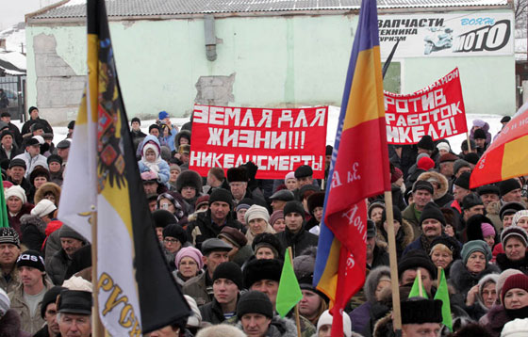
РЕАЛЬНЫЙ АНТИНИКЕЛЬ ПРОТИВ СИМУЛЯКРОВ
Главные действующие лица имитационной клоунады, развернувшейся внутри антиникелевого движения – либералы. Вообще словосочетание эколог–либерал так же противоестественно как врач-убийца, ибо именно либеральная доктрина, тесно связанная с рыночной экономикой – идеологическая основа хищнического истребления природы ради благ общества потребления.
Очевидно, что активность либералов стимулирована немалыми западными грантами. Демонстрировать спонсорам свою активность, отчитываясь за гранты, на фоне антиникелевого движения крайне выгодно – позиция власти, лоббирущей проект «Воронежский никель», стопроцентно провальна, поэтому призыв «Долой эту власть!», который прозвучит со стороны либералов в нужный момент, в Воронежской области будет активно поддержан.
Путинская стабильность умирания страны, безусловно, опасна, Медведев с его правительством ликвидаторов – ещё опаснее, но суть оранжевого проекта - привести к власти тех, кто уничтожит последние остатки суверенитета страны, полностью отдавая её во власть мирового правительства, которое доведёт «стабильный» геноцид до взрывных масштабов.
Либеральные псевдоэкологи предают свою страну, предают Землю ради личной корысти и корыстных интересов своих хозяев. Прикрывать разрушительную деятельность красивой маской защитника природы – безнравственно и опасно, ибо ставка в этой лживой игре – жизнь планеты, а, значит, жизнь каждого человека.
Страдающая сторона в этой свистопляске лжи – жители Воронежской области, честно и искренне отстаивающие свою землю. У тысяч простых граждан - трудная задача. Им предстоит научиться не верить красивым словам, предстоит разобраться в изощрённых мошеннических комбинациях хорошо оплаченных политтехнологов. Им предстоит понять, что против них борется трёхголовый монстр. Его три головы суть:
1. бизнес-дегенераты, помешанные на добывании денег и истинных жизненных ценностей не понимающие;
2. властные чиновники, уже двадцать лет традиционно находящиеся в услужении у олигархов, ими посаженные, ими оплаченные;
3. либеральная псевдоэкологическая оппозиция, цель которой – уничтожение России.
Тело монстра, управляющее всеми тремя головами – международная финансовая мафия.
Нормальным честным людям предстоит научиться не повторять своих ошибок - не поддерживать организации симулякры – Гринпис, партию «Яблоко», не ходить на их митинги, которые были организованы 21 апреля в Воронеже и в Москве.
Реальное Воронежское антиникелевое движение быстро осваивает политическое поле, демонстрируя правильное понимание ситуации: проект «Воронежский никель» - частный вопрос. Его невозможно решить в изоляции от решения других проблем страны, прежде всего, без подъёма сельского хозяйства. И потому «Зелёная лента» снимает серию фильмов о намеренном развале продовольственного комплекса Новохопёрского района и направляет в Генеральную прокуратуру представление, обвиняющее главу района во вредительстве и геноциде русского народа.
Реальный антиникель – простые люди, православные, казаки «Зелёная лента» протестуют против гей-парада в Воронеже, против русофобствующего воронежского профессора-филолога Иосифа Стернина, навлекая на себя оголтелую травлю либералов, обвинение в экстремизме, фашизме. Реальный антиникель чётко позиционирует себя на патриотическом поле, сотрудничая с Союзом народно-патриотических сил – правильно позиционирует, ибо без подъёма этих сил никаких проблем, и в том числе проблемы Воронежского рудника, не решить.
Простые жители Воронежской области начали великое дело – они восстали против господствующей в мире идеологии уничтожения Земли ради благ кучки сверхбогатых. Они начали мировую экологическую революцию. Эта революция победит тех, кто убивает Землю и людей. Обязана победить.
Фионова Людмила
Источник
КОММЕНТАРИЙ:

Однако следует помнить, что победа простых людей против «пятой колонны» глобализаторов без освоения знаний об управлении невозможна.
Изучайте КОБу, товарищи!
ИАС КПЕ

